Карточка Ургагарской сельской библиотеки
Рахимзянова Гульсина Бариевна
Название организации | Ургагарская сельская библиотека
Тип учреждения | Библиотека
Муниципальный район | Алькеевский
Город/Поселок | -
Район города | -
Полный адрес | 422870, Библиотека с. Ургагары, ул Г. Тукая, д 4
Телефон | -
Факс | -
Е-mail | -
Сайт | -
График работы | 11-15; 18-20.  Выходной- вторник
Краткая история | Библиотека с.Ургагары расположена в центре села.  Библиотека находится в здании клуба. Площадь библиотеки 54 кв. м. В фонде библиотеки 4890 экземпляров книг, библиотека выписывает 9 наименований газет и журналов.
О деятельности организации | Библиотека работает по плану, разработанному в начале года. Основное направление деятельности – информационное обслуживание населения. Формы мероприятий разные:  -литературно музыкальные вечера;  -вечера встреч;  -конкурсы рисунков;  - уроки поэзии;  -оформление тематических папок.
Фотография фасада учреждения | 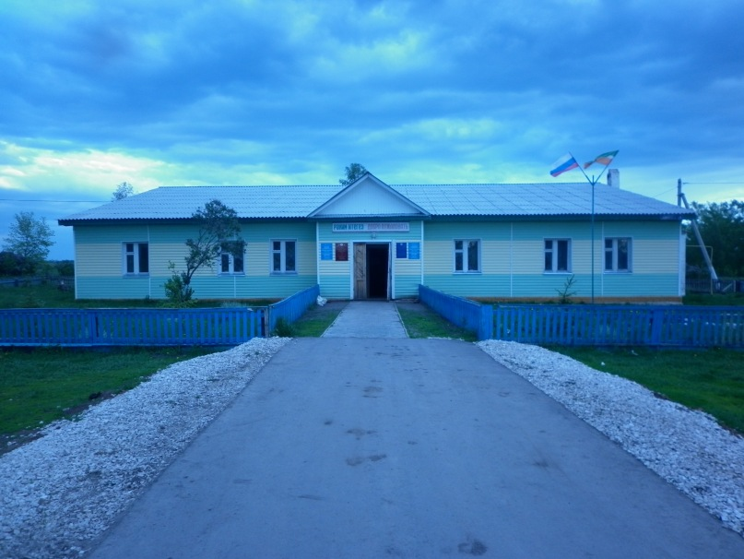
Подробная информация об организации

Ф.И.О. руководителя | Рахимзянова Гульсиня Бариевна
Фотография руководителя | 
Должность | Ведущий библиотекарь
Адрес | 422870, РТ Алькеевского района, д. Ургагары, ул. М. Джалиля, д.25
Телефон приемной | -
Факс | -
E-mail | -

